


《计算机网络》实验报告

学 院______________________
专 业______________________
年级班别______________________
学 号______________________
学生姓名______________________
指导教师______________________
成 绩

广东工业大学
实验题目 Windows下常用的网络命令
- 实验目的
学习在Windows系统中进行网络配置、用ping ipconfig/winipcfg命令工具来进行网络测试、使用tracert路由跟踪命令、使用netstat、arp、nslookup命令查看网络状态。
本实验在于使学生更好地理解计算机网络设置的基本操作，掌握计算机网络配置的基本监测技术。
- 实验内容和要求
1、使用Ping工具测试本机TCP/IP协议的工作情况，记录下相关信息。
2、使用IPconfig工具测试本机TCP/IP网络配置，记录下相关信息。
3、使用Netstat工具测试本机TCP/IP网络配置，记录下相关信息。
4、使用Tracert工具测试本机到www.sohu.com 所经过的路由数，记录下相关信息。
5、使用Nslookup工具，记录下相关信息。
6、使用Arp工具，记录下相关信息。
7、使用Telnet工具，记录下相关信息。
- 实验结果
1、使用Ping工具测试本机TCP/IP协议的工作情况，记录下相关信息。
(1) 使用ping IP指令：
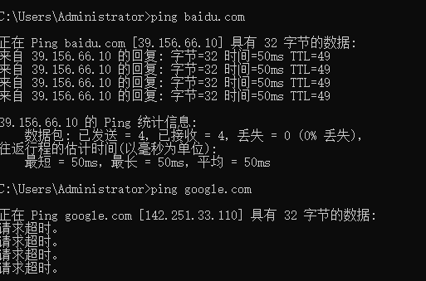
(2) 使用ping IP –t指令
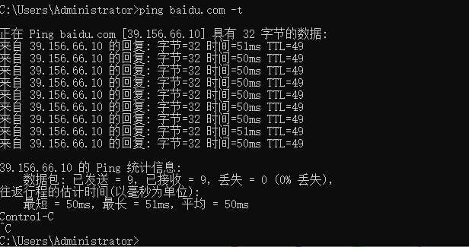
(3) 使用ping IP –n count指令
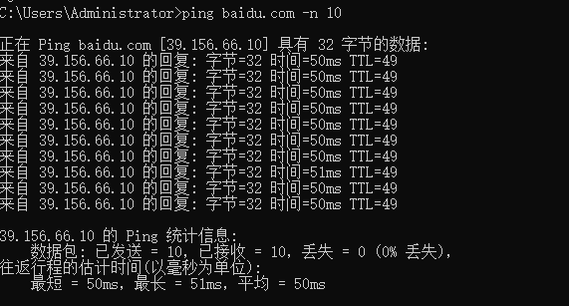
(3) 使用ping IP –l size指令
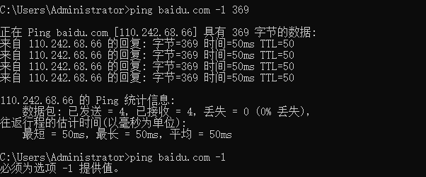
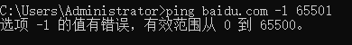
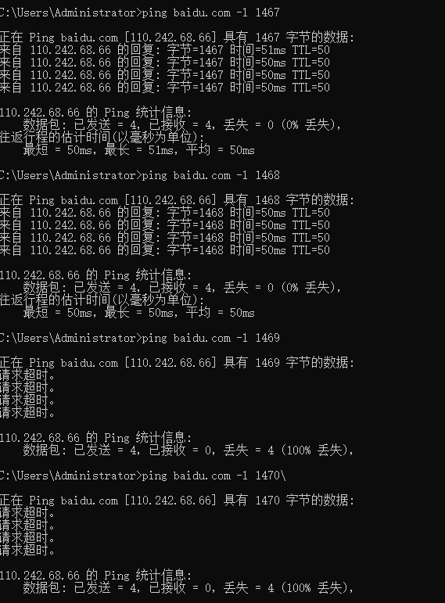
(4) 使用ping ip –i指令：
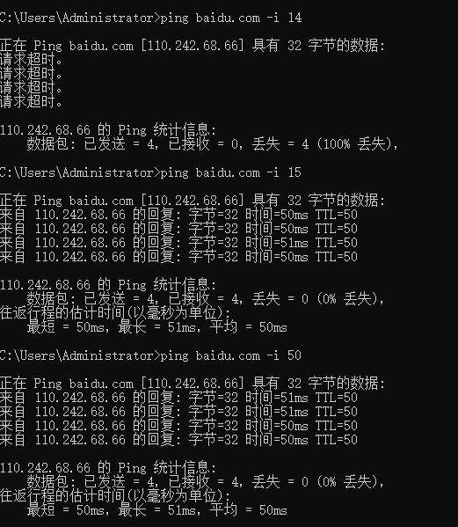
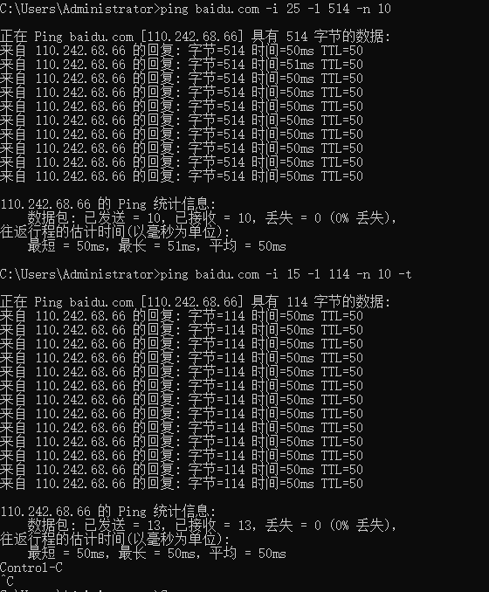
2、使用IPconfig工具测试本机TCP/IP网络配置，记录下相关信息。
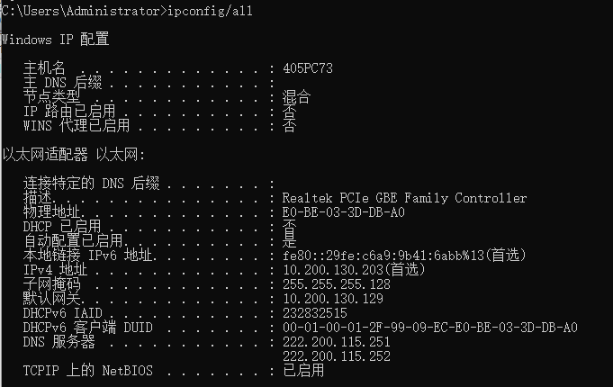
？回去截一个自己电脑的
3、使用Netstat工具测试本机TCP/IP网络配置，记录下相关信息。
(1) 使用netstat指令：
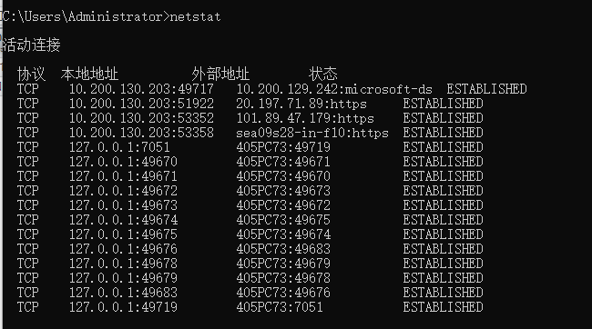
(2) 使用netstat -n指令：
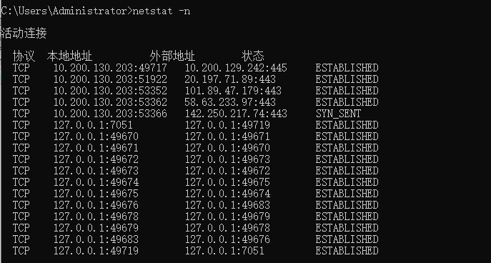
(3) 使用netstat -e 指令：
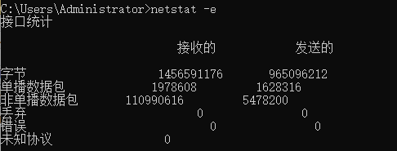
(4) 使用netstat -a 指令：

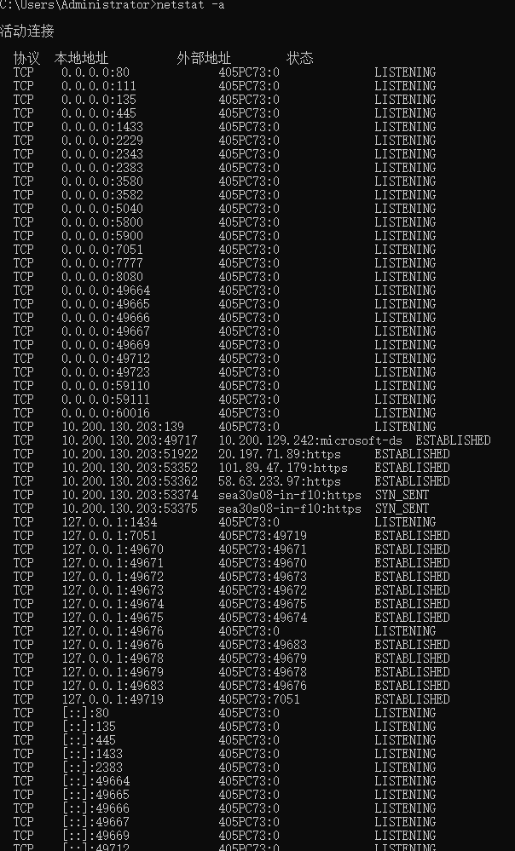
4、使用Tracert工具测试本机到www.sohu.com 所经过的路由数，记录下相关信息。
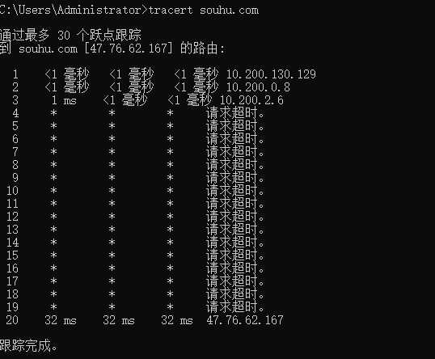
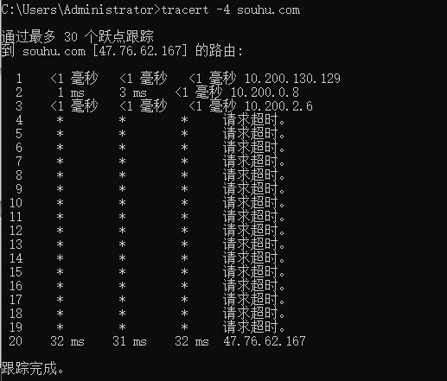
5、使用Nslookup工具，记录下相关信息。
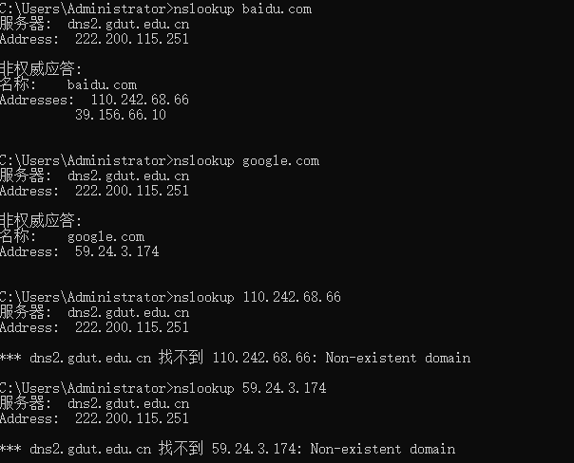
6、使用Arp工具，记录下相关信息。
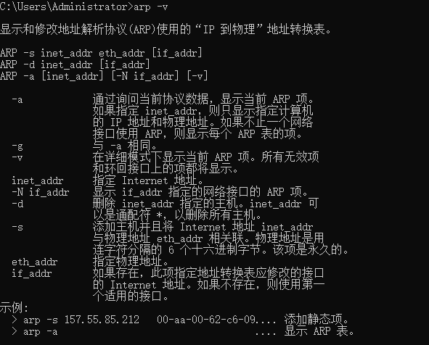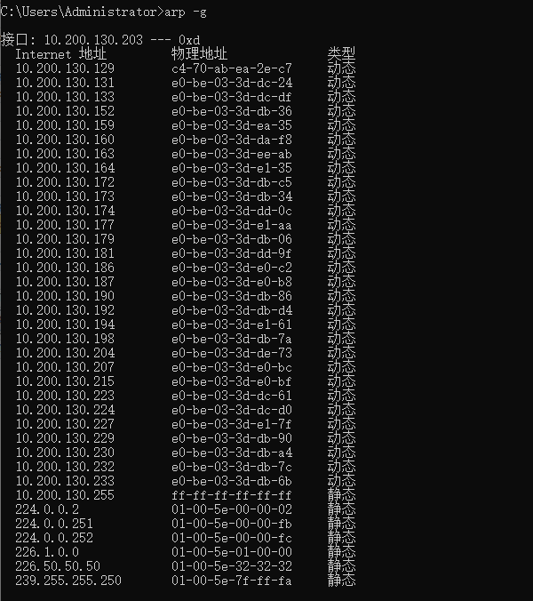

- 问题与讨论
- 如何测试你的主机到特定网址的连接是否有故障？如果有故障，如何进一步分析故障的原因?
- 记录结果：Tracert www.163.com
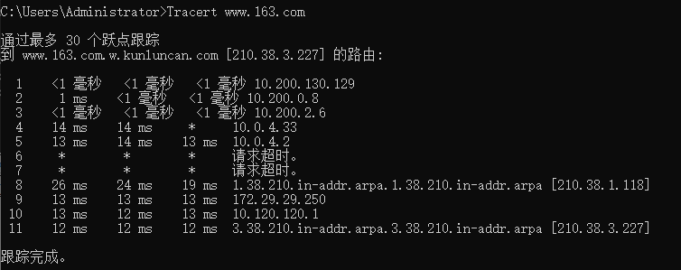
- 你的主机的48位以太网地址(MAC地址)是多少？
广东工业大学
实验题目 协议分析软件基础

- 实验目的
1．掌握如何利用协议分析工具分析IP数据报报文格式，体会数据报发送、转发的过程。在学习的过程中可以直观地看到数据的具体传输过程。
通过分析截获TCP报文首部信息，理解首部中的序号、确认号等字段是TCP可靠连接的基础。通过分析Wireshark连接的三次握手建立和释放过程，理解TCP连接建立和释放机制。
2．利用Wireshark（Ethereal）抓包。
3．对抓取到的包进行分析，通过分析巩固对Ethernet II 封包、ARP 分组及IP、ICMP 数据包的认识。
- 实验内容和要求
  - 学习协议分析工具Wireshark的基本使用方法；
  - 对抓到的任一个IP包，分析其IP包的起始地址与终止地址，以及对应的MAC帧的起始地址与终止地址，TTL的值、协议字段内容，并分析其意义。
  - 利用Wireshark监听ICMP包，分析ping程序和tracert程序的主要功能。
对抓到的任一个ICMP包，分析其MAC帧、IP包、ICMP包间的相互关系。
  - 利用Wireshark监听arp包，分析arp请求包与应答包的内容。
- 实验结果

- 思考题
    - 有条件的同学可以利用自己家庭的路由器组建一个小的局域网，包括台式机、笔记本、手机等，先获取各个设备的局域网物理地址和IP地址，互相Ping测试。再尝试抓一下目标IP地址是其他设备的TCP数据包，能抓到吗？为什么？
    - 利用Wireshark监听HTTP的访问过程，找出TCP建立连接的三次握手的相关IP数据报文，并解析TCP建立连接的三次握手的过程，及IP数据报文的变化情况。
广东工业大学
实验题目 交换机的基本配置
一、实验目的
了解交换机网络硬件设备，初步掌握交换机的常用配置。
二、实验要求
熟悉eNSP命令，理解交换机的工作原理，通过eNSP软件能对交换机进行仿真配置，完成Vlan。可根据情况进一步完成VTP，STP等配置并测试。
三 、实验结果

四、实验思考题
1．简述实验过程中出现的问题及解决方法。
2．子网掩码与VLAN都可以进行网络划分，二者的区别是什么？
3. 交叉线与直通线的区别是什么？
4．（选做）课后练习，单台交换机上配置VLAN，实现交换机端口隔离。实验用到的拓扑图如图3.1所示，交换机的端口分配及IP地址分配如表3.1所示。
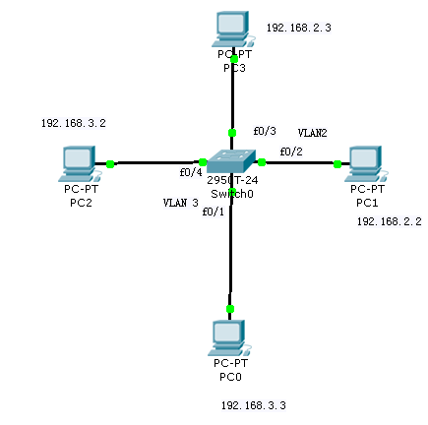
图3.1 vlan基础配置拓扑图

表3.1 IP地址分配表
设备名称 | 接口 | IP 地址 | 子网掩码 | 默认网关
F0/1 | VLAN 3 |  |  | 无
F0/2 | VLAN 2 |  |  | 无
F0/3 | VLAN 2 |  |  | 无
F0/4 | VLAN 3 |  |  | 无
PC0 | NIC | 192.168.3.3
PC1 | NIC | 192.168.2.2
PC2 | NIC | 192.168.3.2
PC3 | NIC | 192.168.2.3
做到交换机端口隔离验证，PC0和PC2、PC1和PC3能互相ping通，其余则不行。
广东工业大学
实验题目 四. 路由器的基本配置
一、实验目的
了解路由器网络硬件设备，初步掌握路由器的常用配置。
二、实验工具
交换机，路由器，PC，Packet Tracer软件等。
三、实验要求
熟悉Cisco IOS命令，理解路由器的工作原理，通过Packet Tracer软件能对路由器进行基本配置，也可进一步完成RIP配置并测试。
四、实验结果

- 实验思考题
- 路由器的配置可以通过哪几种方式？
- 怎样进入特权模式(Privileged Exec Mode)？
- 怎样进入全局配置模式(Global Configuration Mode)？
- 在什么模式下哪个命令可以配置路由器某个接口(interface)的IP地址？
- 根据你的理解，比较RIP与OSPF协议。

